用西方的指标体系衡量中国，没有意义！（上）

张维为 [这就是中国](javascript:void(0);)

**这就是中国**

微信号 mhshHome

功能介绍 东方卫视《这就是中国》节目官方账号 每周一晚22:00东方卫视播出

2021-04-07[原文](https://mp.weixin.qq.com/s?__biz=MzA5NTI5ODk3NA==&mid=2651170771&idx=1&sn=971da6acc7b3397ac80f42a8f37b60d9&chksm=8bb07322bcc7fa34c598550d6a4ac8fe4bcf5ce3f16e5f094483f1e392946ea5a2a4da44d915&scene=27#wechat_redirect&cpage=27)

收录于话题

点击上方“蓝字”，发现更多精彩。

**让我们一起读懂中国，读懂世界**

长期以来，我们都在西方话语体系下，用西方的指标体系来衡量中国，然而中国是一个超大型国家，观察中国、读懂中国并非易事。究竟用什么方法才能避免出现“盲人摸象”式观察呢？

读懂中国是不太容易的事情，因为这个国家太大，那么我老讲中国是一个超大型的国家，如果你照人口规模来算的话，大致上中国是一百个普通欧洲国家，加在一起的规模。**你看一下欧洲一个国家的平均人口，大概是1400万左右，那么中国是接近14亿。所以读懂中国往往面临一个我们叫做“盲人摸象”的问题。**就每个人摸到的都是大象的一部分，你摸到它的耳朵，你说它就像一个大的扇子，你摸到象的鼻子，你就说像一个圆圆的圆筒。那么究竟如何能够把中国真的读懂，首先你就面临一个人均的问题，我也是打个比方，你比方说天气预报，你说今天新加坡平均温度35度，那谁都懂这个国家太小了，我查了一下新加坡大概是北京的二十三分之一，上海的九分之一。那么这个35度肯定是非常准确的。但你说中华人民共和国今天平均气温平均温度35度，谁都找不到感觉，因此这国家太大了。你东北是冰封雪地的时候，海南还是烈日炎炎。

那么房价也是另外一个问题，大家都说房价贵，但突然有个人站起来说，房价怎么贵？我们去年城镇房价平均是7000还是8000人民币一平米。所以我觉得怎么读懂中国，也许我们在指标体系上要做一点创新，你体育运动里边进行比较的时候，对吧？冠军、亚军什么你要分分类的。你拳击比方有重量级、轻量级等等。国与国之间的比较实际上比运动，比这种拳击要复杂一百倍都不止。所以你简单地用一些数据来比，恐怕是有困难的。那么另外就是我经常讲的，即使在GDP的计算方法上，也分成根据美元官方汇率的这种计算，或者叫做另外一种“购买力平价”的计算。那么购买力平价计算大家知道就是看事实上你的货币能够买到多少东西，然后来超出美元官方汇率这种名义上的比较。**我个人一直认为恐怕是购买力平价更加准确一点，我走了一百多个国家，我觉得这个相对而言更加靠谱一点。但也有学者不同意，认为还是用官方汇率更好，但这没有关系，反正都是读懂真相的方法之一。**

那么我们经济总量很高，但是人均GDP还比较低，这种解读方法也面临一些挑战。一个挑战就是我们的社会指标总体上还是不错的。你比方说是中国人的中位家庭净资产，中位水平，特别在我们发达板块人口已经超过美国了，这跟美国和欧洲都是可以比的，不落后于他们。那么就是说老百姓的家底是比较丰厚。

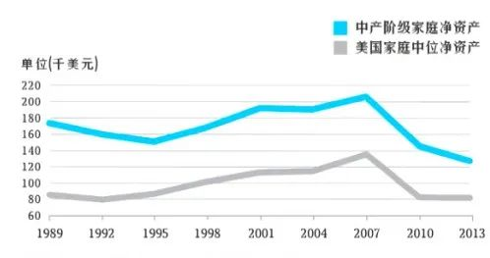

美国中产阶级家庭净资产+美国家庭中位净资产

有一个图表，大家可以看一下的，你比方说蓝色这个曲线，它表示的是美国中产阶级家庭净资产中位水平的变化，下边一根灰色的曲线表示的是美国老百姓家庭的中位净资产的曲线变化。两者的最高峰都在2007年，然后就赶上2008年的金融危机，就跌了。**那么到2013年的时候，美国中产阶级家庭的中位净资产是12万2千美元，那么美国家庭的中位净资产当然就更低了，是72000美元。**如果说我们把美国这个指标一个作为上限，一个作为下限的话，那么折合成人民币也就是50万元到84、85万元这样一个水平，这是包括房产的。我想大家根据自己的常识判断都可以大概知道拿到中国现在是一个什么样的水平。**实际上这些数据全是公开的，我们很多学者用都不敢用，他们不敢相信中国人怎么可以比美国人富裕。你知道在美国生活过这是个常识判断，很多中国人比美国人生活得好。**

那么另外就是一个指标，我觉得很重要，社会指标，人均预期寿命。那么我这也有一张图表，你可以看深蓝色的，就是北京、天津、上海、浙江，都是80多岁，就超过美国，美国是79岁。

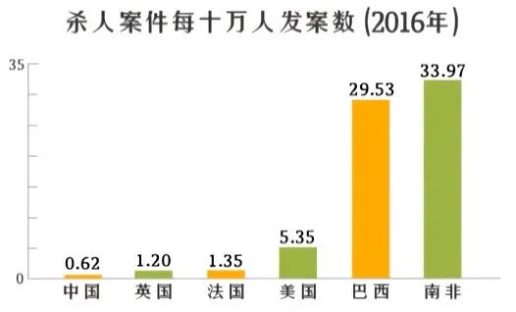

这四个地方北京、天津、上海、浙江加在一起人口是1亿5千万，那么下边蓝颜色的地方是人均预期寿命是77岁到80岁，也就说跟美国的79岁是不相上下的。你把深蓝色和蓝色这两个板块加在一起的话，人口是5亿多，也就说5亿多的人口的人均（预期）寿命实际上已经是跟美国很接近，或者是差不多，或者是超过美国。

另外还有一个重要的社会指标是社会治安。那么中国的社会治安是公认的世界上最好的之一，我这用了一个表格，大家可以（看）图表，命案，就是涉及到人命的案件。中国是世界最低的之一。大大低于美国。

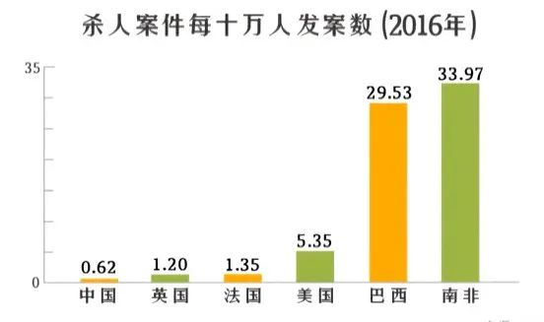

如果讲的是一些经济社会方面进步。还有一个比较综合性的指标，就是问老百姓，你对自己国家的现在状况满意不满意？经济状况满意不满意？或者再问你对自己国家发展道路满意不满意？比较主观的问题，它很能说明问题的。我这有两个图表，一个图表你看，现在皮尤中心的民调，在中国对经济现状不满意的是11%，那么有些国家像法国、希腊那都是80%多，90%多。

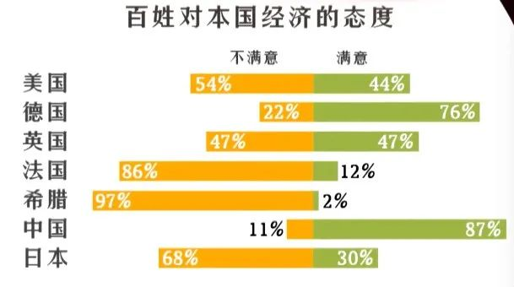

我举这些例子想说明什么？就是**我们要解释这么一个问题，为什么中国人均GDP根据官方汇率统计并不是十分高，但是我们的社会指标和百姓的满意度总体在国际比较中还是比较高的。**我就有几种解释，**一种解释我说这正好证明了我们制度的优越性。**我比较喜欢比较就是纽约和上海，因为这两个城市我非常熟悉，官方汇率的计算的话，纽约的人均GDP最保守的估计都比上海高4倍。但是你看这个关键的社会指标，无论是人均家庭净资产，人均预期寿命，社会治安或者说多数这两个城市居民对自己城市未来是否乐观，你看到的民调，上海都明显地好于纽约。那么另外你也可以看到街上开着车，实际上上海比纽约的要好，老百姓的手机也比纽约的要好，家里的电器也比纽约的好，诸如此类……

所以我觉得我们可以得出这么一个结论，**尽管我们人均GDP只有你的四分之一甚至不到，但是我这个制度，中国特色社会主义制度至少在上海或者在中国的发达板块，这应该说是相当之成功，做到你根本做不到的事情。**

**另外还有一种解读，我觉得也是蛮重要的，除了我们可能确实是有制度方面的明显的优势之外，GDP的计算方法是有一些问题，至少说是跟美国人用的方法不完全一样**。

我们农村有大量的经济活动，我老说我们的过去40年改革开放，我们农民兄弟的房子，从土房变砖房变瓦房变楼房。如果你去一些地方，我们农民兄弟有一些还在“种楼”，他们希望以后在拆迁征地款时候能够多拿到一点等等，很多这些活动实际上没有算进去。我们城市里边大家都注意到很多街头小贩，这是很大的一个产业链，我们也不计入统计范围的，我们叫做放水养鱼，可能有城管去管一管，那么这个在国外它是都统计的，你像到意大利，它连贩毒、卖淫这种非正式经济它全部算进去的。所以**我想总体上我个人的感觉，可能我们的统计方法，由于种种原因，对我们自己的GDP有所低估，也是一家之言。**

那么我有时也在想，一个更大的问题是，怎么从西方这个指标体系中解放出来？**有很多指标是在西方社会实践中或者西方的自己的理论中产生的，实际上用到其他国家用到中国，往往会导致各种各样的误读。**比方有一个指标就是基尼系数。那么基尼系数究竟能不能准确地读懂中国？我们知道基尼系数它一个比例的数值就是0和1之间，一般把0.4作为一个贫富差距的警戒线，大于这个数值容易出现社会动荡，很多人认为中国的基尼系数超过了0.47，但是你仔细看一下**基尼系数的定义，它计算的是，英文叫做monetized income，货币化的收入。那么用货币化的收入来谈论中国，究竟准确不准确，对吧？因为实际上我们是社会主义国家，经过土地改革，我们农民有地有房子，这些东西都没有算进去，你算进去恐怕就不完全一样了。**另外就是中国是超大型的国家，你把上海最富裕的和西藏最贫困的，你这样来比较的话，那基尼系数肯定世界最大的了，实际上它基尼系数能不能适应这种超大规模的国家的衡量。而且我们即使用基尼系数本身的定义把这个范围缩小，比方你就是研究上海这个城市的基尼系数，或者江苏省的基尼系数，你可以发觉它总体上还是在相对合理的范围之内的。**那么这就是说是究竟超大型的规模怎么衡量，基尼系数适用不适用，我觉得这是可以提出质疑的。**

**另外还有一个指标，西方国家经常用的就是出国的人数，出境的人数，我们现在正式统计是我看2017年的中国出境人次是1.3亿，这已经是世界最大的出境人数了，但实际上我觉得这个还是有点保守了。**因为我在欧洲长期生活过，欧洲都是小国家，你比方我今天从北京到上海，上海到北京，飞机是一个小时四、五十分钟，这个距离在欧洲至少走十个国家，对不对？所以我就说在中国严格地讲，如果你真的从经济能力来说的话，凡是能够坐飞机的，能够坐高铁的都是有能力出境的，特别用欧洲标准的话。

**另外一个我们经常听到叫“中等收入陷阱”，世界银行提出的概念，我自己从来不用。**你看它那个报告，它里边叫做13个国家或者是经济体已经成功地越过了中等收入陷阱。我就看这13个国家是哪些国家，我发现居然有赤道几内亚，还有毛里求斯。我就想，这个麻烦了，因为赤道几内亚它人均GDP十来年前就超过北京、上海了，就2万美元了。但是因为非洲国家我走得多，赤道几内亚至少是15年前的时候，它的城市居民一半连自来水都没有的。因为发现了石油，然后一些公司外国公司去投资了，一下子人均GDP就上来了。我觉得这个跟超越中等收入陷阱有什么关系？我觉得非常奇怪。毛里求斯也是一样的，那是很小很小的国家，相当于我们一个县，对不对？靠一个经济旅游它GDP就可以上来了，对吧？你碰到一场危机，GDP就下去了**。**

**所以我觉得跨国比较恐怕是要有一个规模的概念，否则恐怕读懂中国的门都进不去。你把这些小国家跟中国放在一起比，有点像把大象和跳蚤放在一起，然后得出一些结论，这个很难令人信服。**那么小国家有小国家的长处，也有小国家的脆弱。我有很好的一个朋友，新加坡人，他就说，他说我们现在人均GDP是挺高，但他说我们是如履薄冰。他说有一个“9·11”这样的事件，新加坡就完了。真是这样的，你不像中国她承受各种各样的灾难的能力，像汶川地震这么大的事情，国家经济纹丝不动的。所以这个是大小规模不一样，产生的不一样的特点。

中国的特点我叫大国有自己的大国优势，它回旋余地特别大。那么，所以我们不能够把大象和跳蚤放在一起进行比较，这样比较是得不出正确的结论的，我觉得我们还是要用实事求是的方法。

**我自己做政治学，实际上在政治学等社会科学里边，西方主流学者做了很多的努力，但是由于种种原因还是读不懂中国。**你比方以政治学为例，政治学者对中国的预测几乎都是错的。西方主流学者不仅没有准确地预测中国，甚至没有预测到苏联的解体，没预测到中国的崛起，也没预测到特朗普的上台。西方主流的经济学者几乎都没有预测到2008年的金融危机。西方各种所谓社会科学想套用自然科学的方法，套用各种各样的数学模式，但现在看来无法解决人类社会这种丰富性、复杂性带来的挑战，它没法应对。

**所以我老说中国学者或者我们整个学界，应该结束为西方话语，“打工”这个时代，应该是走向终结了，我叫做“破”字当头，“立”在其中，解构西方话语，建构中国话语。**

**那么怎么读懂中国，我谈一谈我的一些经验，我主要采用三个方法：一个我是比较注重大数据，大民调，特别是比较权威的机构做的，而且几个参照着看。**你比方说你看皮尤中心的也好，Ipsos也好，Asian Barometer也好，它们对中国的整体的预测，你对国家发展满意不满意？道路满意不满意？这些问题它都问了三年、五年、十年，你综合比较一下，大概可以得出比较慎重的结论。**第二，我是主张要实地考察和调研，一定要实地看一看，这个会比较找到感觉。**光在象牙塔里做文章是不行的，光在书斋里看数据也是会离谱离得非常之厉害。第**三就是我觉得读懂中国，这个国家太大了，我觉得要分板块。**我经常用的是一个叫做发达板块，一个叫做新兴经济体板块，然后要看这两个板块之间的互动关系，不要静态地看，你动态地看。那么用这样一些方法综合起来，就是我觉得比较容易读懂中国。所以我对中国的预测往往是比较准确的。

总之，**我觉得读懂中国，需要有一种实事求是的精神和方法，那么需要超前地研究一些问题。**究竟中国现在发展到什么阶段？那么我们的指标体系要做哪些改进？特别是现在“一带一路”中国整个的规模这么大的规模走向世界，了解发展中国家，了解非洲，了解拉美，了解西方，准确地把握，这样我们就形成一种真正的定力。这个定力我觉得是最重要的。

**讲中国故事，讲我们的故事**

**东方卫视《这就是中国》**

**每周一晚22：00**

### 精选留言

用户设置不下载评论